Git 之 恢复修改的文件
对于恢复修改的文件，就是将文件从仓库中拉到本地工作区，即 仓库区 ----> 暂存区 ----> 工作区。
对于修改的文件有两种情况：
- 只是修改了文件，没有任何 git 操作
- 修改了文件，并提交到暂存区（即编辑之后，gitadd但没有 git commit -m ....）
- 修改了文件，并提交到仓库区（即编辑之后，gitadd和 git commit -m ....）

情况I：
只是修改了文件，没有任何 git 操作，直接一个命令就可回退：
$ git checkout -- aaa.txt # aaa.txt为文件名

情况II：
修改了文件，并提交到暂存区（即编辑之后，gitadd但没有 git commit -m ....）
$ git log --oneline # 可以省略
$ git reset HEAD # 回退到当前版本
$ git checkout -- aaa.txt # aaa.txt为文件名

情况III：
修改了文件，并提交到仓库区（即编辑之后，gitadd和 git commit -m ....）

$ git log --oneline # 可以省略
$ git reset HEAD^ # 回退到上一个版本
$ git checkout -- aaa.txt # aaa.txt为文件名

【注1】情况II 和 情况III 只有回退的版本不一样，
对于 情况II，并没有 $ git commit，仓库版本也就不会更新和记录，所以回退的是当前版本
对于情况III，一旦 $ git commit，仓库版本就会更新并记录，所以要回退的也就是上一个版本
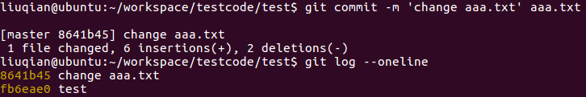
【注2】$ git reset 版本号 ---- 将暂缓区回退到指定版本
根据 $ git log --oneline 显示的版本号（下图黄色的字），可以回退到任何一个版本，也可通过 HEAD 来指定版本（下图红色的字）。
以旧图举例：
